Реферат

Пояснительная записка 28 с., 25 рис., 11 источников, 3 приложения.

ВЕБ-САЙТ, ИТ-КОМПАНИЯ, ПОСАДОЧНАЯ СТРАНИЦА, ВЕКТОРНАЯ ГРАФИКА, ADOBE ILLUSTRATOR, FIGMA, HTML, CSS, SVG, JAVASCRIPT, JQUERY, NODE.JS, GULP, NUNJUCKS, BOOTSTRAP

Целью курсового проекта являлась разработка посадочной страницы, представляющей компанию, которая оказывает услуги в области информационных технологий. Были произведены работы по подготовке изображений, созданию фирменного стиля, отрисовке иконок в графическом редакторе Adobe Illustrator, разработке концепции и архитектуры веб-сайта, разработке макетов и дизайн-макетов всех страниц в графическом онлайн-редакторе Figma, верстке веб-сайта, проведению валидации и юзабилити-тестирования.

В результате был разработан веб-сайт, используемый для представления информации о компании и предоставляемых услугах. Для этого использовались языки разметки HTML, CSS, язык программирования Jаvascript, а также фреймворк JQuery. Веб-сайт является мультиязычным, доступен на русском и английском языках. Благодаря библиотеке стилей Bootstrap все страницы разработаны адаптивными и информация легко читается на любом устройстве. Веб-сайт в полной мере соответствует заявленным требованиям и ожиданиям.

**Содержание**

Введение 5

1 Постановка задачи 6

1.1 Цели создания веб-проекта 6

1.2 Анализ конкурентов 6

1.3 Требования к веб-проекту 9

1.3.1 Функционирование веб – проекта 9

1.3.2 Функциональные требования 9

1.4 Целевая аудитория 10

1.5 Обоснование веб – стиля 10

1.6 Ожидаемые результаты 10

2 Проектирование 11

2.1 Информационная архитектура 11

2.1.2 Навигационные компоненты 13

2.1.3 Физическая структура сайта 14

2.2 Разработка дизайна 14

2.2.1 Разработка логотипа сайта 14

2.2.2 Типографика 14

2.2.3 Цветовая схема 15

2.2.4 Правила использования 15

2.2.5 Расчет модульной сетки и композиция 16

2.2.6 Разработка пиктограмм 16

2.2.7 Дизайн-макет 16

3 Веб-верстка 20

3.1 Инструменты веб-верстки и разработки 20

3.2 Интерактив и мультимедиа 20

3.3 Валидация и тестирование 23

3.3.1 CSS и HTML валидация 23

3.3.2 Юзабилити -тестирование 23

Заключение 24

Список использованных источников 25

ПРИЛОЖЕНИЕ А. Реализация выделения активной вкладки 26

ПРИЛОЖЕНИЕ Б. Реализация скроллера на jQuery 27

ПРИЛОЖЕНИЕ В. Реализация меню выбора языка 28

Введение

Ведение бизнеса в наше время не может обходиться без применения информационных технологий. Это может быть разработка сайта-визитки, создание и поддержка баз данных, установка и настройка программного обеспечения, наладка сетей и прочие услуги. Зачастую многие компании не имеют собственного ИТ-отдела, или внутренние сотрудники не обладают нужными навыками для выполнения какой-либо задачи. В такой ситуации владельцам бизнеса необходимо обращаться к сторонним фирмам, предоставляющим услуги ИТ.

Компании, предоставляющие услуги ИТ, сегодня существуют в условиях постоянной конкуренции, и поэтому, несмотря на то, что вход на рынок относительно прост, новым компаниям необходимо заявить о себе и выделиться среди конкурентов. Одним из важнейших этапов является создание посадочной страницы.

Посадочная страница (англ. landing page, также может использоваться перевод «целевая страница») – веб-страница, основной задачей которой является сбор контактных данных целевой аудитории. Используется для усиления эффективности рекламы, увеличения аудитории. Целевая страница обычно содержит информацию о товаре или услуге.

Переход на целевые страницы часто осуществляется из социальных медиа, email-рассылок и рекламных кампаний в поисковых системах. Главной задачей таких страниц является конвертация посетителя в покупателя или клиента компании, побуждение к целевому действию. Анализ действий пользователей на целевой странице позволяет маркетологам определить успешность рекламы.

Для современных веб-страниц одной из наиболее приоритетных задач является отзывчивость (адаптивность) веб-дизайна. Целью адаптивного веб-дизайна является универсальность отображения содержимого веб-сайта для различных устройств. Для того, чтобы веб-сайт был удобно просматриваемым с устройств форматов и с экранами различных разрешений, по технологии адаптивного веб-дизайна не нужно создавать отдельные версии веб-сайта для отдельных видов устройств. Один сайт может работать на смартфоне, планшете, ноутбуке и телевизоре с выходом в интернет, то есть на всем спектре устройств.

1. Постановка задачи
   1. Цели создания веб-проекта

Для разрабатываемого веб-проекта были поставлены следующие цели: привлечение большего количества клиентов, формирование клиентской базы, формирование положительного имиджа компании в интернет-сообществах, увеличение количества продаж, расширение влияния и выход на новые рынки сбыта.

* 1. Анализ конкурентов

Конкурентами компании, для которой разрабатывается сайт, являются предприятия, офисы которых расположены в Республике Беларусь, и которые осуществляют деятельность по оказанию ИТ-услуг на экспорт (работающие на аутсорс).

Одним из конкурентов предприятия является компания Paralect ([www.paralect.com](http://www.paralect.com)). Сайт представлен на рисунке 1.2.1:

* Услуги – UI/UX дизайн, разработка приложений и программного обеспечения, интеграция с платежными системами и сервисами аналитики;
* Позиционирование – проекты для мелкого и среднего бизнеса, человекоориентированные, используют передовые технологии разработки, следуют за трендами;
* Логотип – комбинированный, шрифт без засечек, абстрактный графический элемент;
* Цвета – используется белый фон и множество ярких цветов, например такие, как желтый, розовой, голубой;
* Пользовательский опыт – сайт делится на рубрики Product Engineering, About, Showroom, Contact Us. Иерархия двухуровневая. Информация о компании представлена в виде схем и инфографики. Для упрощения навигации на страницах рубрик есть хлебные крошки. Сайт компании выглядит современно и неформально, но при этом выполнен аккуратно и соответствует современным требованиям в веб-дизайне. Формируется представление о компании как о молодой, амбициозной и прогрессивной. Яркий дизайн вызывает положительные эмоции при посещении сайта.

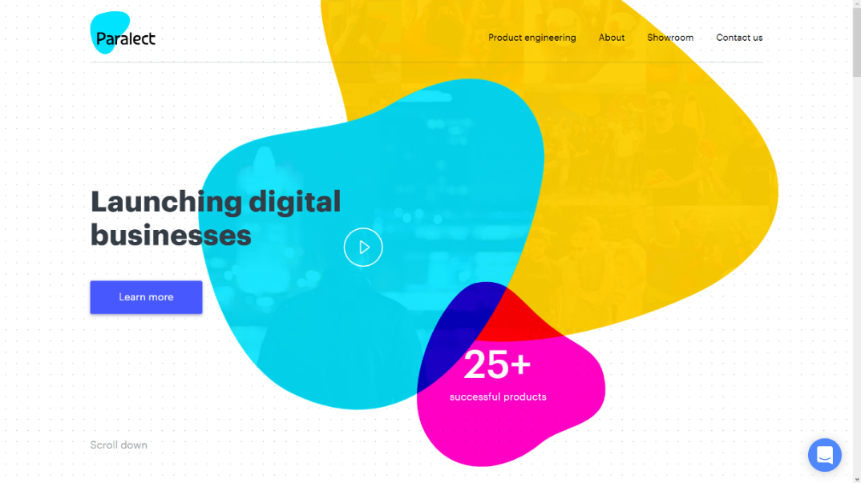

Рисунок 1.2.1 – Paralect

Artezio ([www.artezio.com](http://www.artezio.com)). Сайт представлен на рисунке 1.2.2:

* Услуги – разработка, тестирование приложений и программного обеспечения, технологический и бизнес-консалтинг, и пр. услуги;
* Позиционирование – проекты для бизнеса, опытная компания;
* Логотип – комбинированный, шрифт без засечек, графический элемент обыгрывает первую букву в названии бренда;
* Цвета – красный, серый, белый;
* Пользовательский опыт – сайт делится на рубрики Company, Service, Expertise, Press Room, Contact Us. Иерархия многоуровневая, рубрики содержат подрубрики. Для упрощения навигации на страницах рубрик есть хлебные крошки. Сайт компании выполнен аккуратно и соответствует современным требованиям в веб-дизайне.

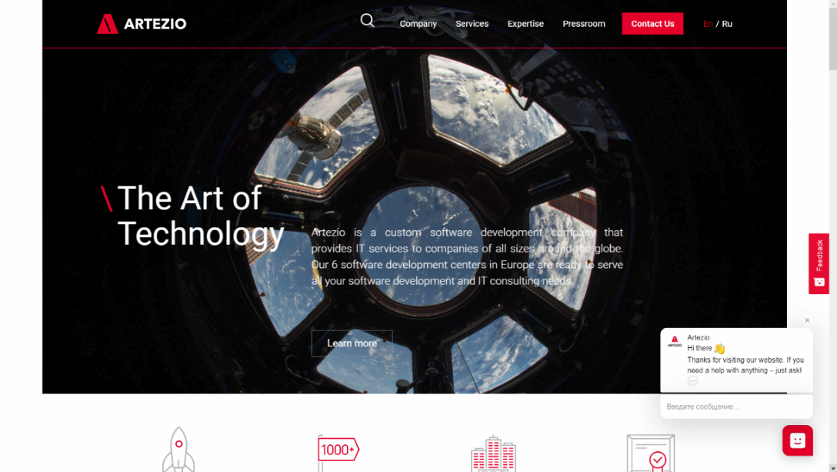

Рисунок 2.2.2 – Artezio

Qulix Systems ([www.qulix-systems.com](http://www.qulix-systems.com)). Сайт компании представлен на рисунке 1.2.3:

* Услуги – разработка и тестирование приложений и программного обеспечения, консалтинг, дизайн и прототипирование, мобильная разработка;
* Позиционирование – проекты для бизнеса, опытная компания;
* Логотип – текстовый, используются два начертания без засечек;
* Цвета – синий, белый;
* Пользовательский опыт – сайт делится на рубрики About, Services, Industries, Portfolio, Contact Us. Иерархия многоуровневая, рубрики содержат подрубрики. Сайт компании выполнен аккуратно и соответствует современным требованиям в веб-дизайне.

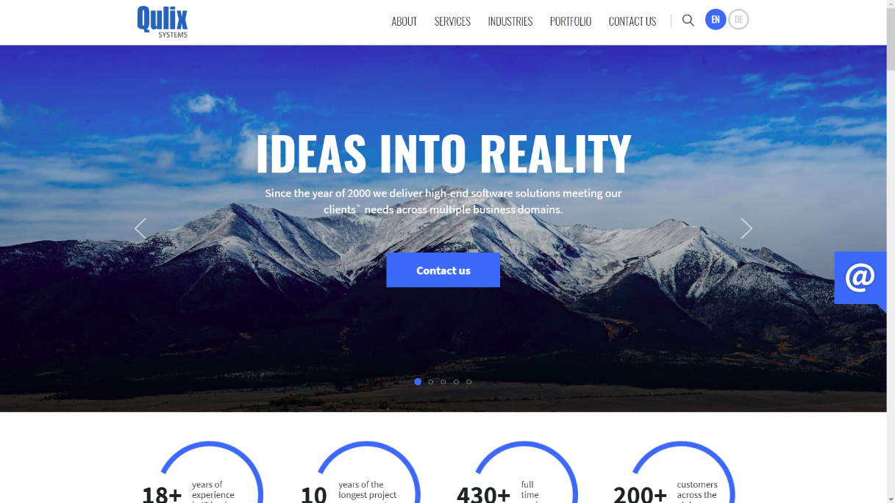

Рисунок 3.2.3 – Qulix Systems

Emerline ([www.emerline.com](http://www.emerline.com)). Сайт представлен на рисунке 1.2.4:

* Услуги – разработка и тестирование приложений и программного обеспечения, консалтинг, дизайн и прототипирование, мобильная разработка, проект-менеджмент;
* Позиционирование – проекты для бизнеса, опытная компания, клиентоориентированность, открытость;
* Логотип – текстовый, начертание без засечек, буквы посередине удлинены и выделены другим цветом;
* Цвета – зеленый, белый, некоторые элементы используют желтый акцентный цвет (пример – кнопки);
* Пользовательский опыт – сайт делится на рубрики Capabilities, Services, Projects, About us, Blog, Contact us. Также на главной странице присутствует кнопка с призывом к действию Get Free Quote. Иерархия многоуровневая, рубрики содержат подрубрики. Сайт компании выполнен аккуратно и соответствует современным требованиям в веб-дизайне.

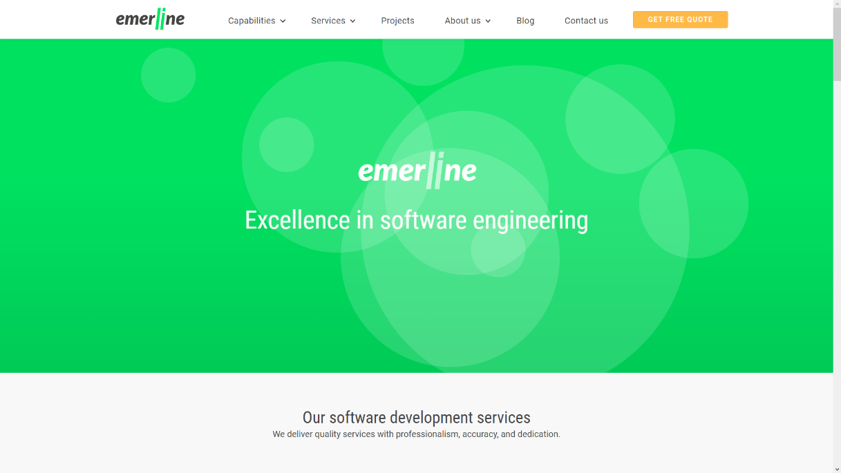

Рисунок 4.2.4 – Emerline

* 1. Требования к веб-проекту

Задачи данного веб-сайта – заявить о себе в интернет-пространстве, привлечь потенциальных клиентов. Для этого он должен удовлетворять следующим требованиям:

* легкость доступа к информации;
* управление через интуитивно понятный интерфейс;
* информация на сайте должна разделена на блоки.
  + 1. Функционирование веб – проекта

Проект должен нормально функционировать во всех современных браузерах (Chrome, Opera, Firefox, Safari), корректно адаптироваться под экран мобильных устройств.

* + 1. Функциональные требования

На веб-сайте должно быть помещено:

* общая информация – сведения о компании, карта размещения, контактные данные;
* перечень услуг;
* форма обратной связи;
* скроллер – для отображения логотипов клиентов компании;
* мультиязычность – страницы сайта должны быть продублированы на русском и английском языках.
  1. Целевая аудитория

Предприниматели и представители компаний, которые желают заказать какую-либо услугу в области информационных технологий; партнеры компании; конкуренты, которые хотят ознакомиться с деятельностью компании; соискатели, желающие устроиться на работу в компанию.

* 1. Обоснование веб – стиля

Для проекта курсовой будет использоваться американский бизнес-стиль, так как среди ИТ-компаний он применяется наиболее часто. Американским называют стиль веб-дизайна, предназначенный для продажи товаров и услуг, и полностью работающий на это, на сайте все предельно четко и ясно. Несмотря на то, что сайты, выполненные в американском бизнес-стиле, очень похожи друг на друга, этот стиль продолжает благотворно влиять на продажи и пользуются большим спросом среди заказчиков. Среди целевой аудитории этот стиль воспринимается как маркер надежности и современности компании. Также выбор этого стиля обоснован тем, что услуги данной компании ориентированы в первую очередь на западный рынок.

* 1. Ожидаемые результаты

Увеличение количества проектов, расширение количества услуг, оказываемых в электронном виде, увеличение количества потенциальных клиентов. В целях расширения базы клиентов на веб-странице расположена форма обратной связи, которая призвана собирать электронные адреса и телефоны тех клиентов, которые готовы к сотрудничеству.

1. Проектирование
   1. Информационная архитектура

Для данной веб-страницы будет использоваться тип информационной архитектуры под названием индекс – структура, похожая на плоскую, однако на главной странице есть список всех страниц.

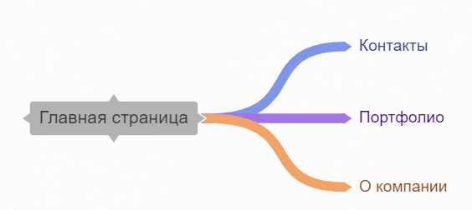

Рисунок 2.1.1 – Архитектура типа «Индекс»

Главная страница содержит анимированный хэдер, блок с кратким описанием компании, блок предоставляемых услуг, блок с карточками портфолио, блок с логотипами клиентов компании, форма обратной связи.

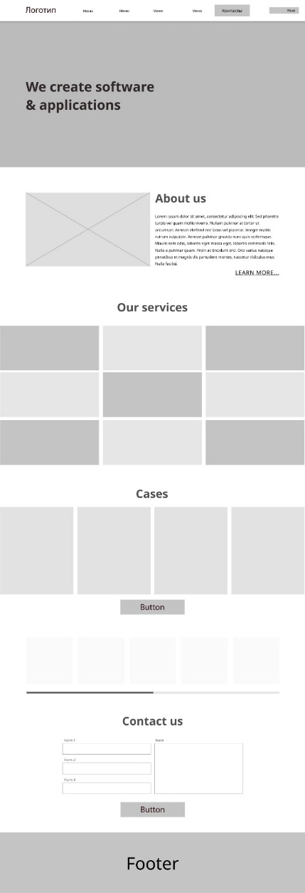

Рисунок 2.1.2 – Макет главной страницы

На странице «О компании» содержатся: блок со схемой-описанием рабочего процесса, блок предоставляемых услуг, рекламный текст.

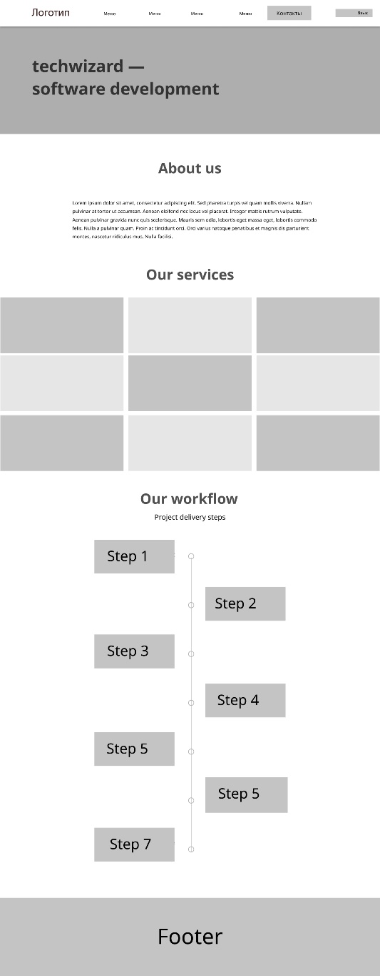

Рисунок 2.1.3 – Макет страницы «О компании»

На странице «Портфолио» расположен обзор выполненных ранее работ.

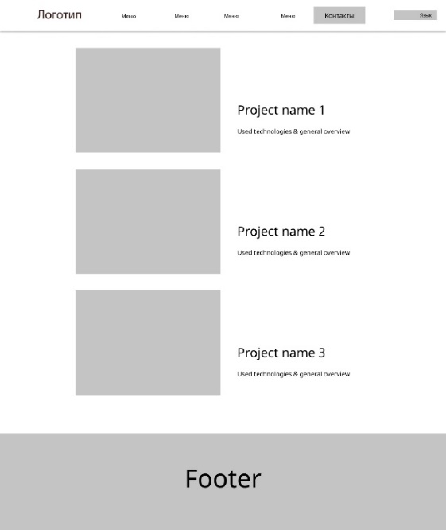

Рисунок 2.1.4 – Макет страницы «Портфолио»

Страница «Контакты» содержит блок с контактными данными компании, встроенную карту, форму обратной связи.

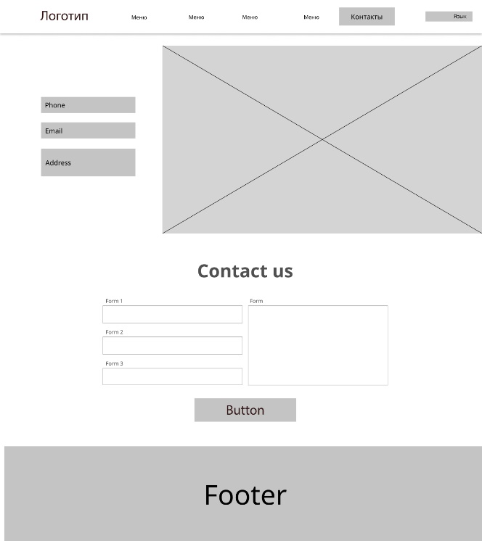

Рисунок 2.1.5 – Макет страницы «Контакты»

На каждой странице присутствуют сквозные элементы – навигационная панель в верхней части экрана и футер.

* + 1. **Навигационные компоненты**

Навигационная панель в верхней части экрана содержит логотип сайта, являющийся якорем на главную страницу, ссылки на разделы сайта, контактную информацию и выпадающее меню. В футере страниц дублируется главное меню. Используются следующие виды навигации: глобальная (ссылка на главную страницу через логотип) и основная (перечень разделов сайта). Информация на сайте отображается русском и английском языках.

* + 1. Физическая структура сайта

Физическая структура сайта представлена на рисунке 2.1.3.1.

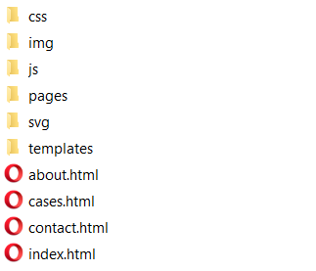

Рисунок 2.1.3.1 – Физическая структура веб-сайта

* 1. Разработка дизайна

Разработка дизайна включает в себя создание логотипа, подбор палитры и шрифтов, проработка шрифтовых стилей, отрисовка иконок и элементов интерфейса. В процессе разработки были использованы графические редакторы Figma и Adobe Illustrator.

* + 1. Разработка логотипа сайта

В проекте используется текстовый логотип. Гарнитура, использованная для логотипа – Nunito, начертание – black (очень жирный). Цвета, использованные в логотипе – красный (hex-код #DD4E50) и серый (hex-код #646464). Вариант логотипа представлен на рисунке 2.2.1.1.



Рисунок 2.2.1.1 – Логотип компании Tech Wizard

* + 1. Типографика

Для данной веб-страницы была выбрана гарнитура Noto Sans в начертаниях Regular и Bold. Преимуществом этого шрифта является наличие кириллического набора символов, бесплатная лицензия на использование в коммерческих целях. Шрифты представлены на рисунке 2.2.2.1.

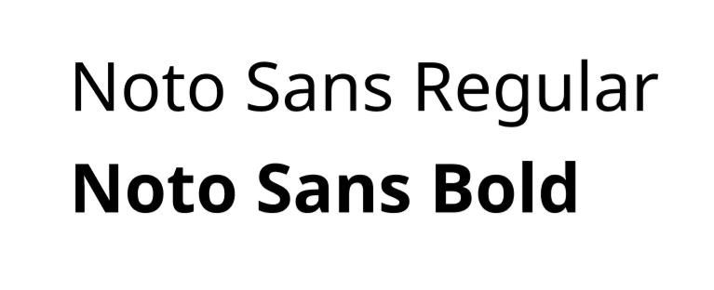

Рисунок 2.2.2.1 – Используемые шрифты

* + 1. Цветовая схема

Основными цветами будет белый и серый цвет с добавлением красных акцентов, так как красный цвет является частью фирменного стиля заказчика. Фон сайта – одноцветный, белый. Использованные оттенки красного представлены на рисунке 2.2.3.1.

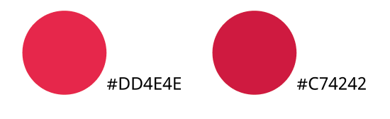

Рисунок 2.2.3.1 – Используемые цвета

* + 1. Правила использования

В логотипе запрещено менять цветовую схему, менять шрифт или символьный регистр, непропорционально растягивать его, использовать логотип на недостаточно контрастном фоне, изменять межбуквенное расстояние. Наглядно правила использования представлены на рисунке 2.2.3.1.

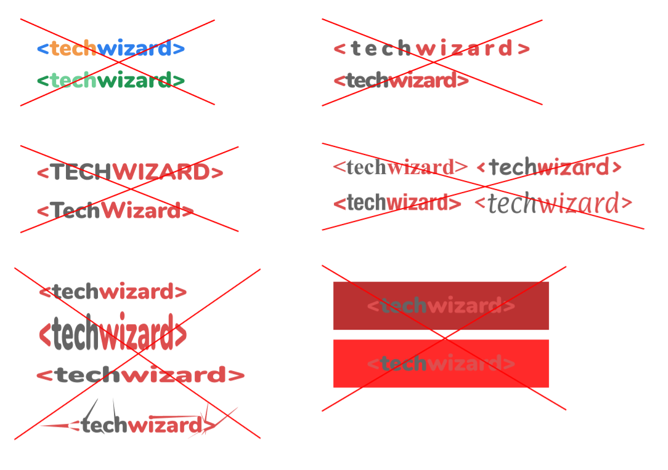

Рисунок 2.2.3.1 – Правила использования логотипа

* + 1. Расчет модульной сетки и композиция

Для построения веб-сайта используется динамическая 12-колоночная сетка фреймворка Bootstrap. Она предназначена для создания адаптивной верстки, которая будет хорошо выглядеть на любых устройствах. Ширина разрабатываемого макета – 1280px. Ширина расстояния между колонками – 15px. Изображение сетки представлено на рисунке 2.2.5.1.



Рисунок 2.2.5.1 – Сетка Bootstrap

* + 1. Разработка пиктограмм

Для описания этапов выполнения услуг были разработан набор векторных значков, соответствующих фирменному стилю компании. Каждый значок обозначает один из этапов разработки. Результат представлен на рисунке 2.2.6.1.

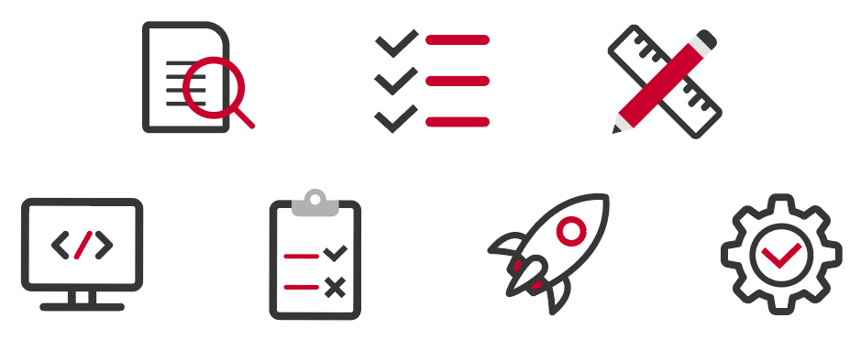

Рисунок 2.2.6.1 – Пиктограммы

* + 1. Дизайн-макет

Согласно фирменному стилю компании и пожеланиям заказчика было разработано оформление всех страниц сайта. Дизайн-макеты представлены на рисунках 2.2.7.1-2.2.7.4.

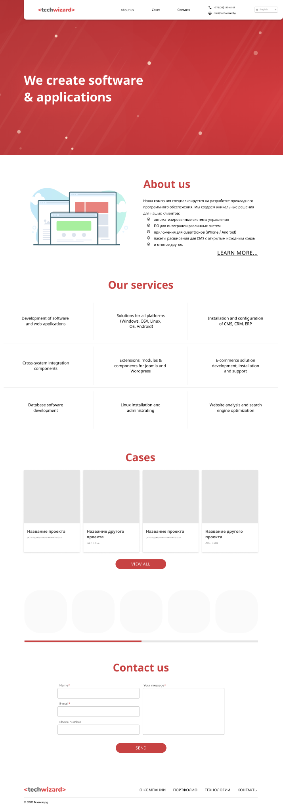

Рисунок 2.2.7.1 – Дизайн-макет главной страницы

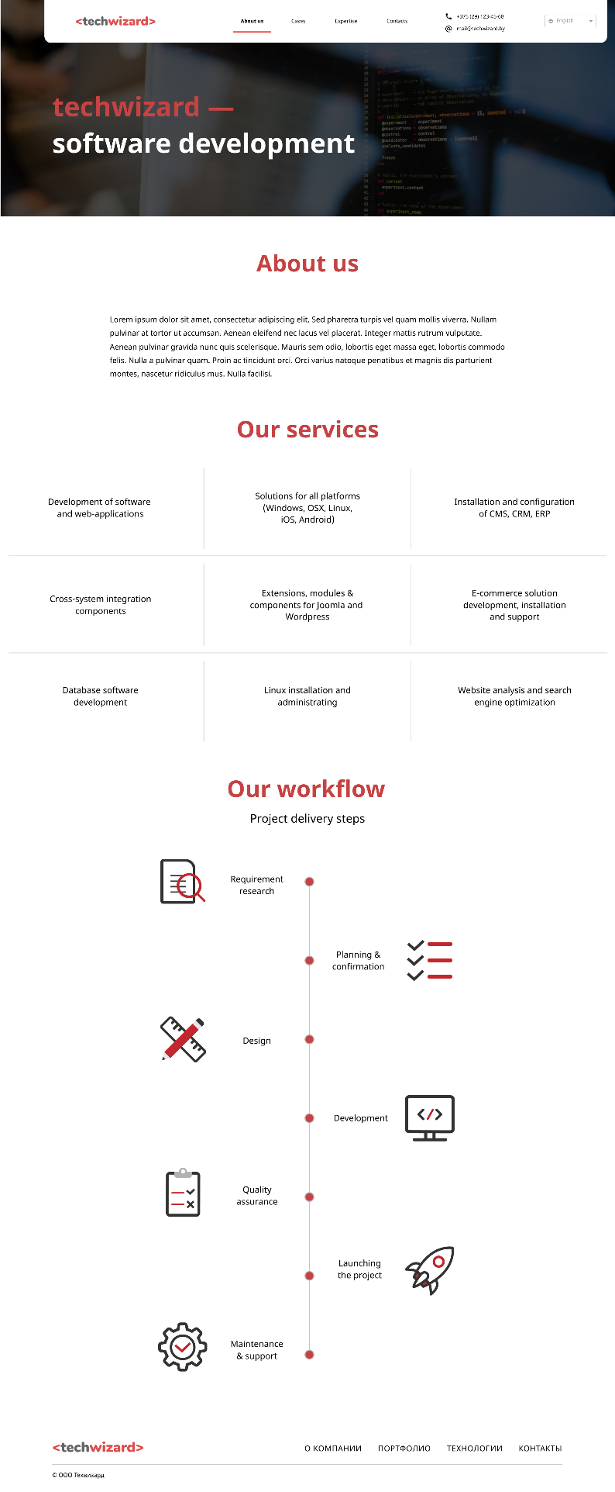

Рисунок 2.2.7.2 – Дизайн-макет страницы «О компании»

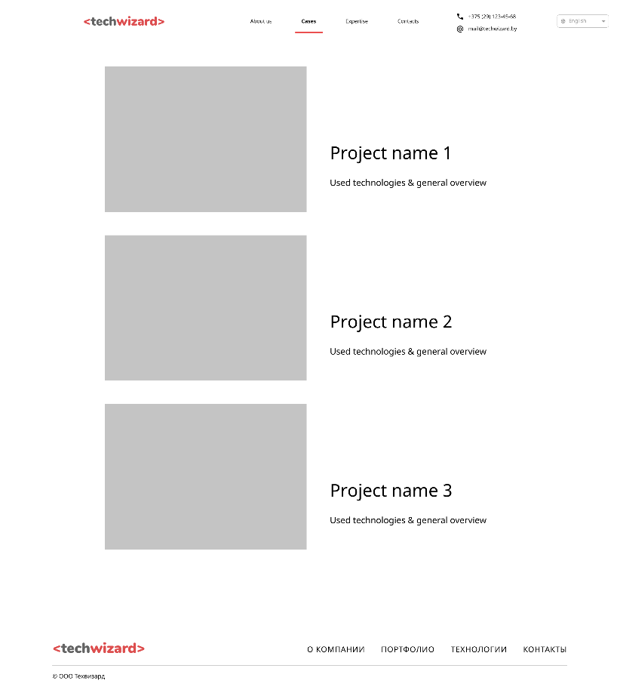

Рисунок 2.2.7.3 – Дизайн-макет страницы «Портфолио»

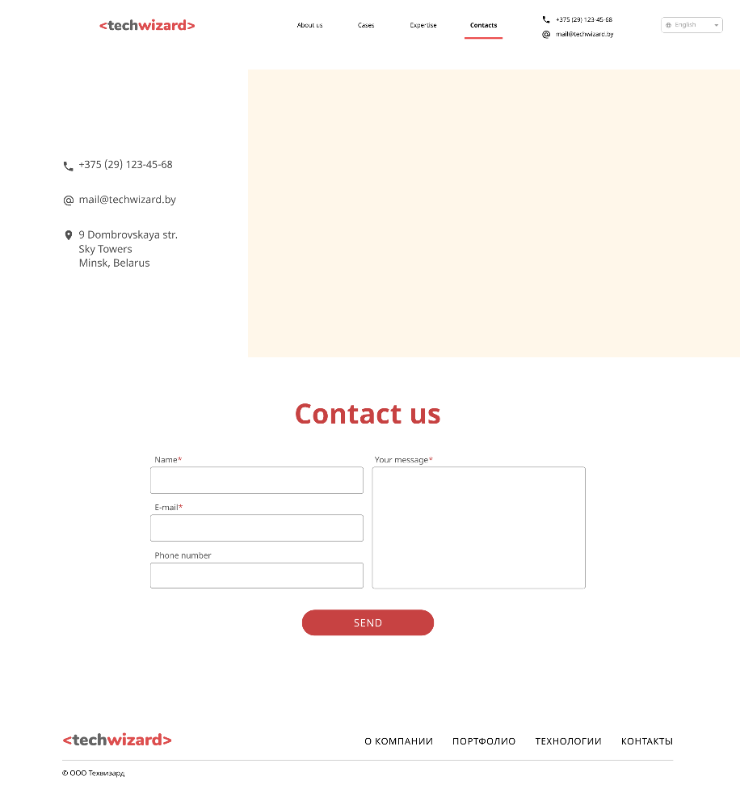

Рисунок 2.2.7.4 – Дизайн-макет страницы «Контакты»

1. Веб-верстка
   1. Инструменты веб-верстки и разработки

В реализации данного проекта, помимо стандартных инструментов HTML, CSS и JS, были использованы такие инструменты, как фреймворк JQuery, CSS-фреймворк Bootstrap, Node.js (в частности, его модули Gulp и Nunjucks).

Библиотека Jquery упрощает использование JavaScript на сайте. Jquery имеет плагины для множества задач и работает одинаково во всех основных браузерах. jQuery позволяет манипулировать DOM, оформлять элементы, создавать AJAX запросы, создавать эффекты и привязывать разнообразные обработчики событий. jQuery можно комбинировать с обычным JavaScript. Jquery покрывает достаточно широкой диапазон используемых функций и предоставляет удобный API для расширений, с помощью которых можно добавить любую другую функциональность.

Библиотека Bootstrap — свободный набор инструментов для создания сайтов и веб-приложений. Включает в себя HTML- и CSS-шаблоны оформления для типографики, веб-форм, кнопок, меток, блоков навигации и прочих компонентов веб-интерфейса, включая JavaScript-расширения. Упрощает создание адаптивных веб-страниц.

Gulp – это инструмент, который помогает автоматизировать рутинные задачи веб-разработки. Gulp предназначен для решения таких задач, как cоздание веб-сервера и автоматическая перезагрузка страницы в браузере при сохранении кода, слежение за изменениями в файлах проекта, минификация CSS и JS кода, оптимизация и конкатенация отдельных файлов проекта в один, и многое другое.

Nunjucks – это система-шаблонизатор на основе токенов для встраивания логики в существующие шаблоны. Данное средство предоставляет продвинутые элементы построения страницы, например, наследование блоков, включая наследование макетов, пользовательские теги и макросы. Это все наилучшим образом подходит для веб-сайта, где страницы представляют собой серию «строительных блоков».

Фрагменты кода с комментариями программной реализации ключевых элементов размещены в приложении.

* 1. Интерактив и мультимедиа

На сайте присутствуют следующие интерактивные элементы:

– хэдер (интерактивная анимация);

– выпадающее меню с функцией переключения языка;

– выделение текущей страницы в панели навигации;

– скроллинг (блок с перечнем клиентов);

– форма обратной связи.

Для анимации элементов сайта использовались анимации и трансформации CSS, JavaScript и Jquery. Интерактивная анимация, реагирующая на движение мыши, содержится в теге canvas.

В панели навигации присутствует выпадающее меню с функцией выбора языка – русского либо английского. По умолчанию на сайте используется английский язык. В отдельном файле datatextj.json содержится два массива, хранящие ключ-идентификатор и значение каждой из строк. В результате переключения между языками тем текстовым блокам, которым присвоены идентификаторы, равные идентификатору одного из элементов массива, присваиваются соответствующие значения.

При переходе на одну из страниц ее ссылка в панели навигации выделяется для удобства пользователя – текст становится жирнее и подчеркивается красной линией (рисунок 3.2.1). Происходит это путем сравнения URL-адреса открытой ссылки с адресами элементов навигации и присвоения подходящему элементу класса activeclass.



Рисунок 3.2.1 – Выделение активной ссылки

На главной странице содержится интерактивный контейнер-скроллер, который содержит логотипы компаний-клиентов. Он реализован с помощью специальной библиотеки jQuery для создания скроллера. Информация внутри него листается колесиком мыши или нажатием и перетягиванием. Ползунок скроллера подстраивается под количество элементов контейнера. Также к изображениям применяется полупрозрачный фильтр, чтобы при наведении логотип становился полноцветным (рисунок 3.2.2).



Рисунок 3.2.2 – Скроллер jQuery

Также на главной странице присутствуют карточки-портфолио, которые плавно увеличивают свой размер при наведении на них. Для реализации этого эффекта достаточно переопределить свойства CSS transition и transform их псевдокласса :hover. (рисунок 3.2.3).

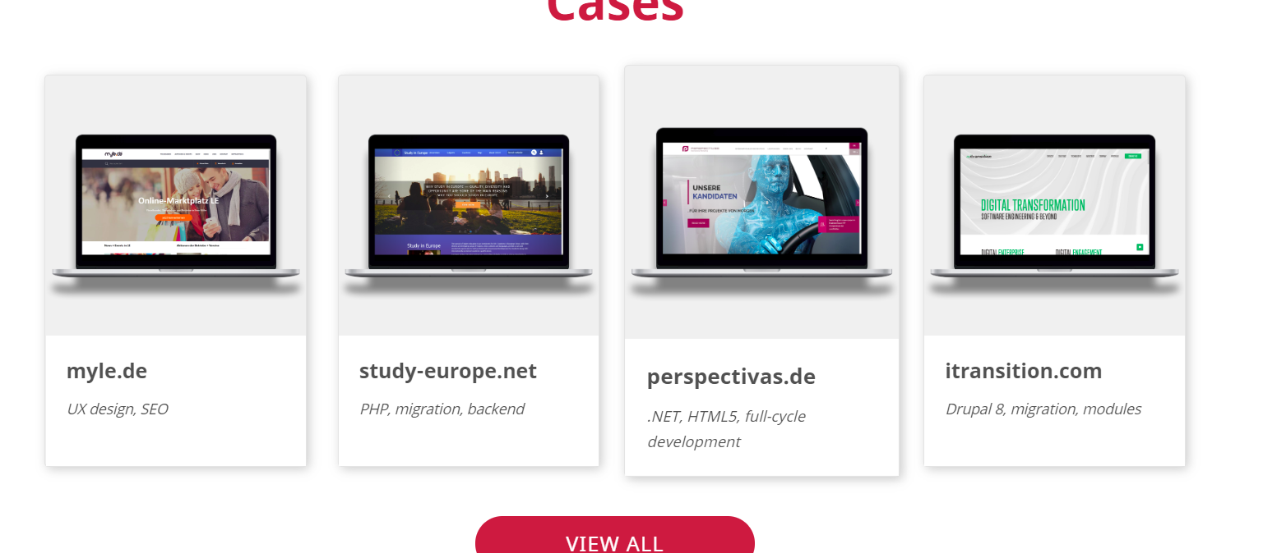

Рисунок 3.2.3 – Анимированные карточки

На странице «О компании» реализована SVG-схема с использованием заранее подготовленных иконок. Элементы схем расположены так, чтобы этот блок нормально отображался на любых устройствах. Скриншот представлен на рисунке 3.2.2.

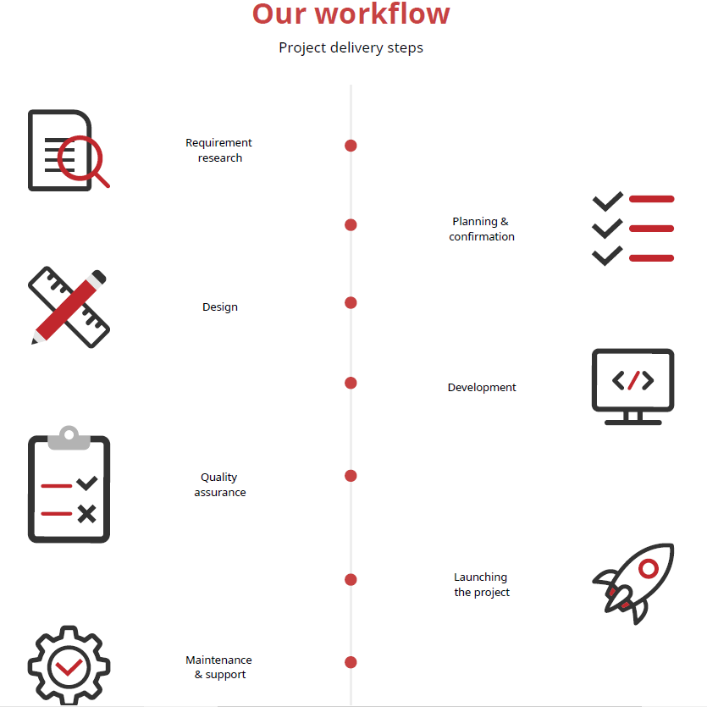

Рисунок 3.2.3 – Схема разработки проектов

* 1. Валидация и тестирование
     1. CSS и HTML валидация

Валидация (проверка специальными программами на соответствие HTML-кода страниц сайта и CSS-кода современным стандартам) своевременно позволяет исправить ошибки кода, уплотнить код, сделать сайт понятным для большинства браузеров. Для валидации страниц сайта использовался валидатор <https://validator.w3.org>. Для осуществления необходимо зайти на сайт онлайн-валидатора, перейти на вкладку «Validate by File Upload» (так как сайт не опубликован), выбрать нужную станицу, нажать кнопку «Check». Далее откроется страница с перечислением валидационных ошибок, указанием строк, в случае их отсутствия выведется зеленая строка. На рисунке 3.3 представлен процесс валидации главной страницы.

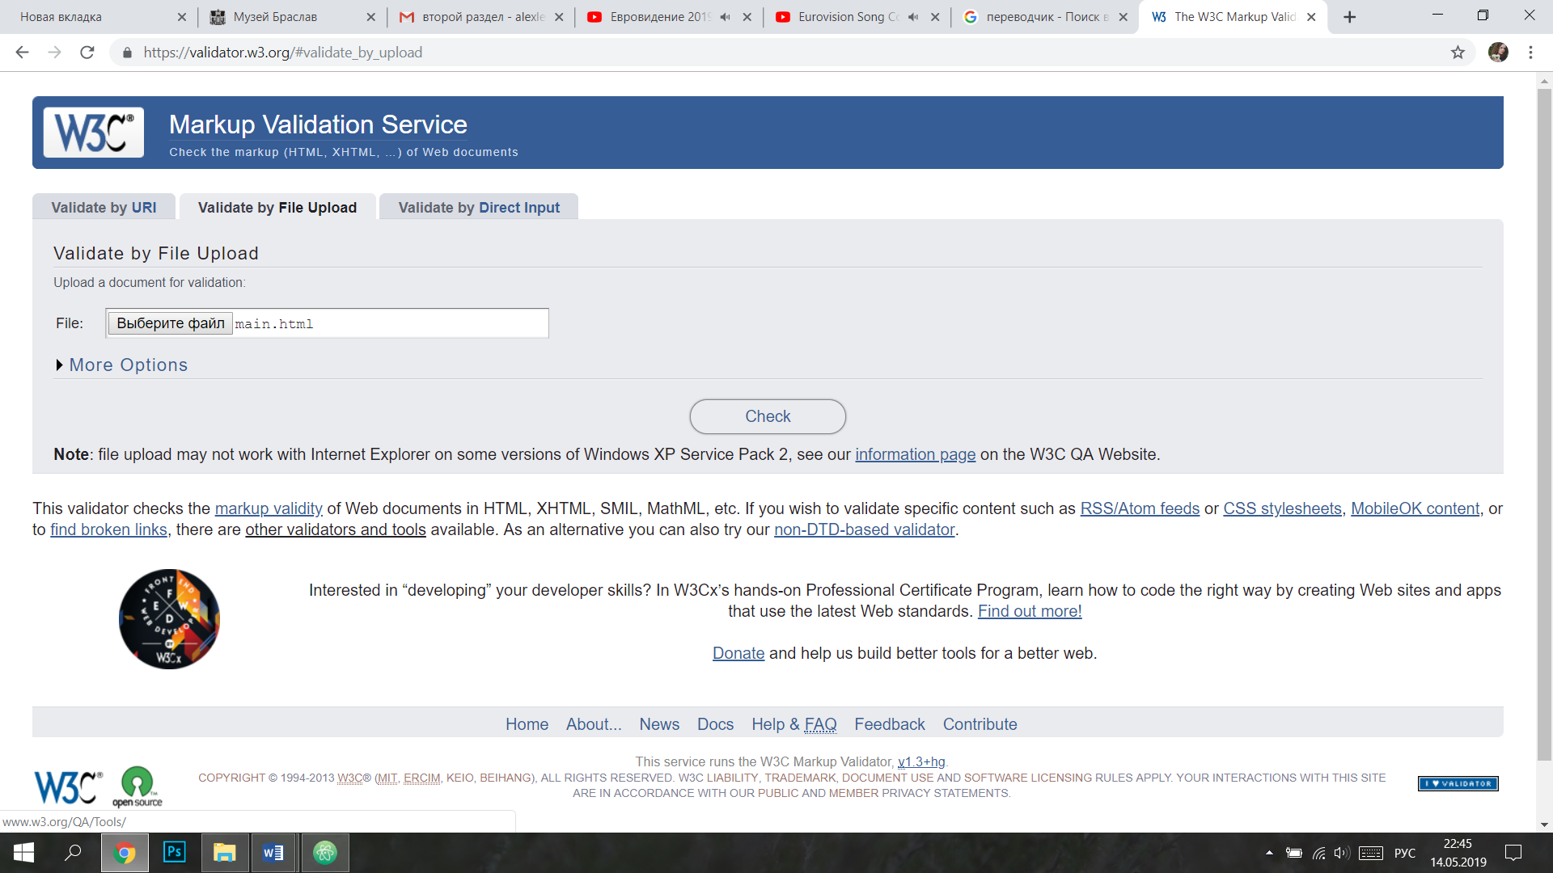 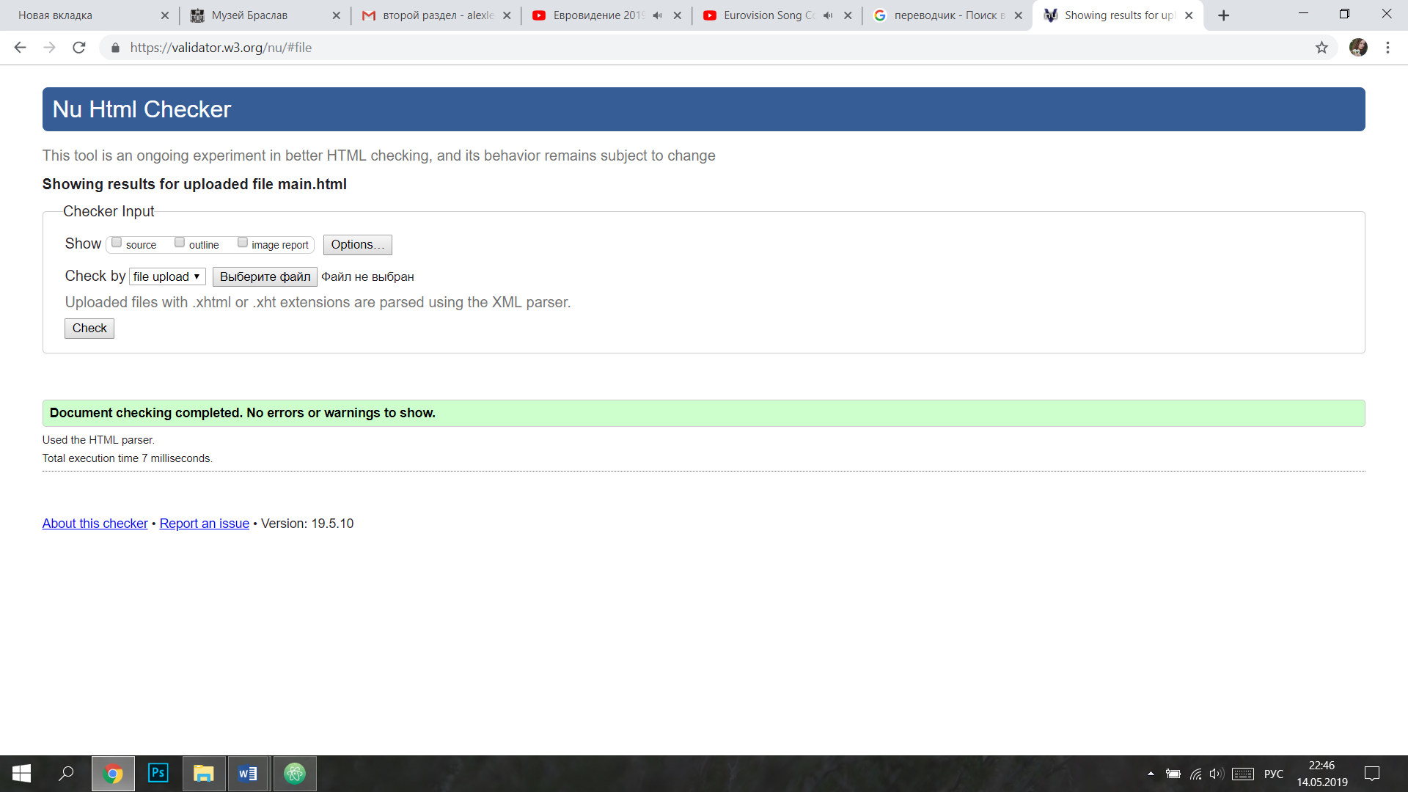

Рисунок 3.3.1 – Процесс валидации главной страницы

* + 1. Юзабилити -тестирование

Для юзабилити-тестирование проекта было составлено несколько сценариев, имитирующих пути пользователя. Во всех случаях тестирующим лицом является потенциальный заказчик услуг.

Сценарий 1. Цель: поиск информации о компании. Путь: главная/о компании. Количество кликов: 1.

Сценарий 2. Цель: связь с компанией. Путь: главная/контакты/обратная связь. Количество кликов: от 1 (в случае просмотра контактной информации) до 6 (в случае заполнения всех полей контактной формы).

Сценарий 3. Цель: ознакомиться с работами, выполненными компанией. Путь: главная/портфолио. Количество кликов: от 1.

Сайт корректно отображается в браузерах Google Chrome и Opera. Не рекомендуется просмотр и использование сайта в браузере Internet Explorer. Юзабилити-тестирование показало, что для получения интересующей информации необходимо совершить минимальное количество кликов, что означает небольшие временные затраты. Это подтверждает рациональность определения разделов сайта и размещения в них информации.

Заключение

В результате выполненной работы была разработана посадочная страница для ИТ-компании в американском бизнес-стилe. Сайт соответствует поставленным целям: знакомство посетителей сайта с деятельностью компании и выполненными работами, предоставление информации об услугах и специализации компании, предоставление контактной информации, сбор контактной информации потенциальных клиентов.

Предъявляемые требования – легкость доступа к информации, мультиязычность, удобочитаемость текста, управление через интуитивно понятный интерфейс, структурирование информации и разбиение на отдельные блоки на сайте – удовлетворены, что подтверждается успешным юзабилити-тестированием. Вышеприведенные факторы существенно повышают конверсию целевых пользователей.

Все страницы веб-сайта являются адаптивными. Элементы пользовательского интерфейса веб-сайта выполнены в едином корпоративном стиле. На нескольких страницах используется интерактивная анимация на основе CSS и jQuery. Сайт корректно отображается в наиболее популярных веб-браузерах на операционных системах Windows и Mac.

Список использованных источников

1. Макнейл П. Веб-дизайн. Книга идей веб-разработчика. М.: Питер, 2014-287 с.
2. Йозеф Мюллер-Брокманн. Модульные системы в графическом дизайне. М.: Студия Артемия Лебедева, 2018-184 с.
3. Эмили Поттс, Феликс Соквелл. Символьное мышление и визуальные значки. М.: Эксмо, 2018-160 с.
4. Джон Дакетт. HTML и CSS. Разработка и дизайн веб-сайтов. М.: Эксмо, 2014-480 с.
5. Джон Дакетт. Javascript и jQuery. Интерактивная веб-разработка. М.: Эксмо, 2016-640 с.
6. **Целевая страница – Википедия. [Электронный ресурс]:** Режим доступа: https://ru.wikipedia.org/wiki/Целевая_страница. Дата доступа: 3.04.2019
7. Американский бизнес-стиль веб-дизайна – ДоменАрт**. [Электронный ресурс]:** Режим доступа: http://domenart-studio.ru/sobyitiya/american-business-style-of-web-design. Дата доступа: 3.04.2019
8. **Теория цвета для дизайнеров. [Электронный ресурс]:** Режим доступа: <https://medium.com>. Дата доступа: 5.04.2019
9. **Bootstrap. Документация на русском языке. [Электронный ресурс]:** Режим доступа: https://bootstrap-4.ru. Дата доступа: 20.04.2019
10. **СИМВОЛЬНЫЙ SVG-СПРАЙТ. ПОДРОБНОЕ РУКОВОДСТВО. [Электронный ресурс]:** Режим доступа: http://dreamhelg.ru/2017/02/symbol-svg-sprite-detail-guide/. Дата доступа: 29.04.2019
11. **How to Modularize HTML Using Template Engine and Gulp. [Электронный ресурс]:** Режим доступа: https://zellwk.com/blog/nunjucks-with-gulp/. Дата доступа: 20.05.2019

ПРИЛОЖЕНИЕ А. Реализация выделения активной вкладки

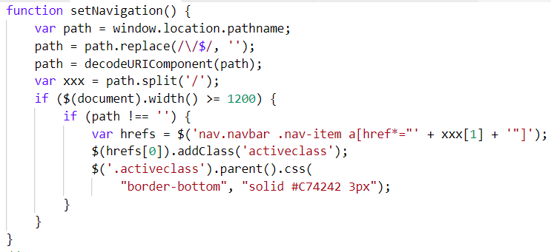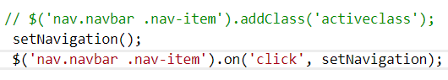

ПРИЛОЖЕНИЕ Б. Реализация скроллера на jQuery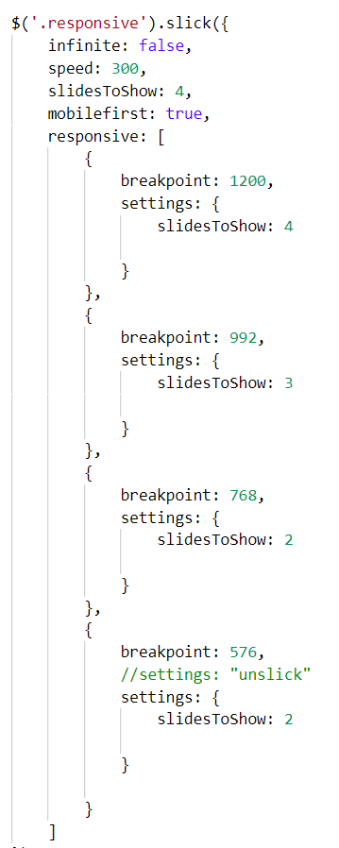

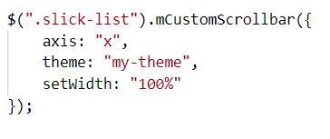

ПРИЛОЖЕНИЕ В. Реализация меню выбора языка

